 | Name | Klasse | Datum |  | KV 1
Wir gestalten einen Text

- Text in der vorgegebenen Schriftart schreiben
- Rechtschreibung kontrollieren
- Text formatieren/Schrift gestalten → vorher Textzeile markieren!
Schriftgröße
Nummerierung/Stichpunkte
Schriftart

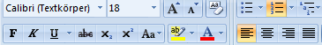

fett/kursiv/unterstrichen
Ausrichtung
Schriftfarbe

4. Seitenrand gestalten
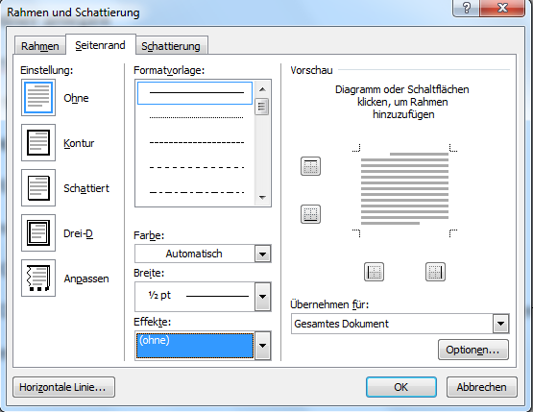
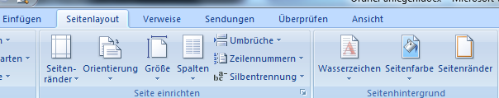
Motiv auswählen, dann ok klicken
anklicken
anklicken

